Exercice 11 : La Banque Centrale

Le comité central de la banque nationale organise des séjours de vacances pour les enfants des membres du personnel. Cette activité est réalisée à l'aide de l'application ACLce hébergée par un serveur.

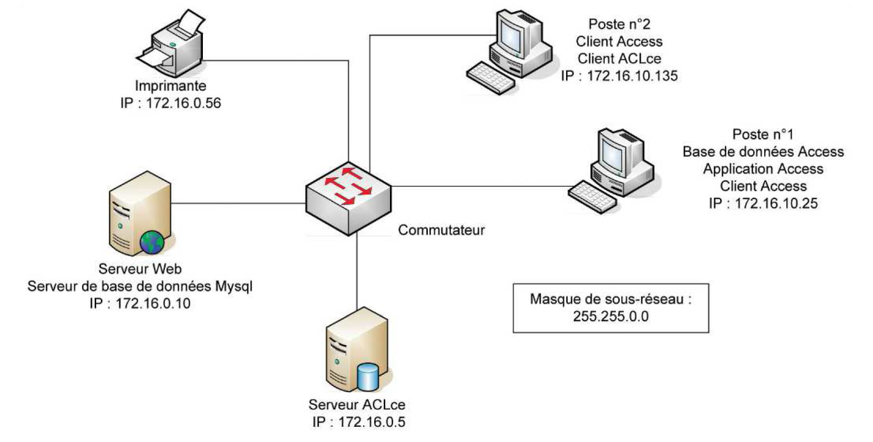

Lors d'une réunion de la commission d'attribution des séjours, le responsable ne parvient pas à accéder à partir du poste n°2 au serveur ACLce. La configuration IP de son poste indique les informations suivantes :

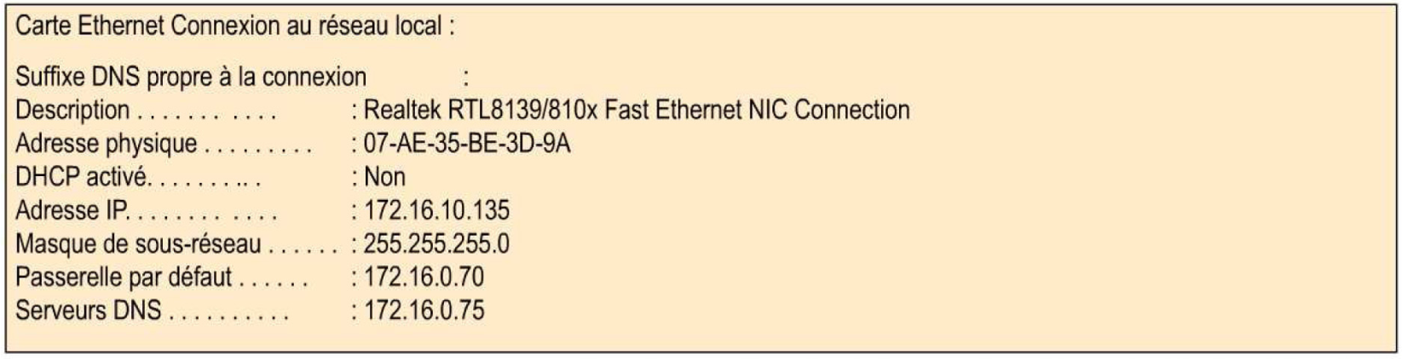

1° Identifier l'origine du dysfonctionnement et proposer une solution.

2° Si le protocole DHCP était activé (sans réservation), quels équipements pourraient être adressés ainsi et lesquels devraient rester en adressage fixe. Justifier.

3° Quelle contrainte devra-t-on poser pour le poste faisant office de serveur DHCP ?

4° À quels types d'équipement sont probablement associées l'adresse de passerelle d'une part et l'adresse de serveur DNS d'autre part ?

